Research workshop: Forest
Dieser Research Workshop für den englisch-bilingualen Unterricht beschäftigt sich mit den möglichen Folgen des Klimawandels für die Wälder.

Beschreibung der Unterrichtseinheit
In Deutschland haben die Wälder eine hohe ökonomische und gesellschaftliche Relevanz. Sie werden von uns Menschen sowohl zur Erholung als auch für die Forstwirtschaft genutzt. Mithilfe des Unterrichtsmaterials „Research Workshop Forest“ untersuchen die Schülerinnen und Schüler die veränderten Bedingungen der Wälder in ihrer Region in der Rolle eines Experten für Regionalentwicklung.

Linkliste
www.forstwirtschaft-in-deutschland.de/infos/startseite/?no_cache=1 Diese Website liefert vielfältige Informationen zum Lebensraum Wald und der Forstwirtschaft in Deutschland, [Stand: 28.02.2018].
BMEL: Nachhaltige Waldwirtschaft www.bmel.de/DE/Wald-Fischerei/Forst-Holzwirtschaft/_texte/Waldstrategie2020.html
Nachhaltige Waldbewirtschaftung ist das Thema dieser Rubrik der Website des Bundesministeriums für Ernährung und Landwirtschaft. [Stand: 28.02.2018].
BMEL: Klimawandel, Nachhaltigkeit www.bmel.de/DE/Landwirtschaft/Nachhaltige-Landnutzung/Klimawandel/_Texte/Extremwetterlagen.html
Extreme Wetterereignisse in der Land- und Forstwirtschaft - Was bringt die Zukunft, was ist zu tun? Das ist Thema dieses Artikels. [Stand: 28.02.2018].
BMWI: Entwicklung des Tourismus www.bmwi.de/Redaktion/DE/Dossier/tourismus.html Das Bundesministerium für Wirtschaft und Energie erklärt die geschätzte Entwicklung des Tourismus bis zum Jahr 2030. [Stand: 28.02.2018].

Unterrichtsmaterial Research Workshop Forest
Arbeitsblatt Research Workshop 1
Research Workshop 1 (Forest)
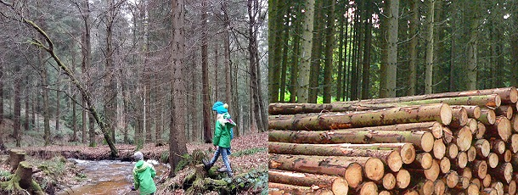
Pictures: Ines Blumenthal

People in Germany and the U.S. alike use forests as recreation areas as well as for forestry. What potential consequences does climate change have on our forests? What impacts might it have on forests as recreation areas? How might it change forestry?
You are an expert team for regional development and are in charge of researching the changing conditions of forests in your region in the next 50–100 years. For your research of the expected developments, use the web-portal KlimafolgenOnline-Bildung.de and other resources if necessary. (See list of resources below.)

Tasks:
Take the following research questions into consideration:
- How are forests in your region used for tourism or as recreation areas?
- How are forests in your region used for forestry?
- What potential changes are likely to occur in your region in the next 50–100 years?

Divide the work between the members of your group.
Review your research findings critically and present each other’s findings within the group.

You can proceed as follows:  - Create an outline.  - Summarize your results in short texts.  - Visualize your findings/ information in graphs, maps and pictures (if possible).  - Use the platform KlimafolgenOnline-Bildung.de to visualize developments. | Present your group’s research findings in class, for example as a/an …  - presentation (with Prezi or PowerPoint)  - newspaper article  - interview with an expert  - video (documentary)  - blog or website

Further resources for the research workshop “forest”:
- www.forstwirtschaft-in-deutschland.de (This website provides various information regarding the habitat “forest” and forestry in Germany).
- BMEL: Nachhaltige Waldwirtschaft (This category of the German Federal Ministry of Food and Agriculture’s website deals with the topic of sustainable forestry).
- BMEL: Klimawandel, Nachhaltigkeit Extreme weather events in agriculture and forestry – What does the future hold, what has to be done? (That is the topic of this article).
- BMWI: Entwicklung des Tourismus (The German Federal Ministry of Economic Affairs and Energy explains the estimated development of tourism up to the year 2030).

